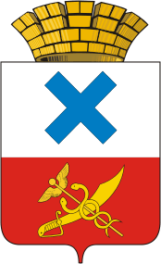
Администрация Городского округа «город Ирбит»
Свердловской области
ПОСТАНОВЛЕНИЕ

от 14 декабря 2023 года № 2152 - ПА
г. Ирбит

О признании утратившим силу постановления администрации Муниципального образования город Ирбит от 29 января 2020 года № 97-ПА «О создании рабочей группы по вопросам оказания имущественной поддержки субъектам малого и среднего предпринимательства в Муниципальном образовании город Ирбит»

В связи с изменением кадрового состава администрации Городского округа «город Ирбит» Свердловской области, администрация Городского округа «город Ирбит» Свердловской области
ПОСТАНОВЛЯЕТ:
- Признать утратившим силу постановление администрации Муниципального образования город Ирбит от 29 января 2020 года № 97-ПА «О создании рабочей группы по вопросам оказания имущественной поддержки субъектам малого и среднего предпринимательства в Муниципальном образовании город Ирбит».
- Контроль за исполнением настоящего постановления возложить на заместителя главы администрации – начальника Финансового управления администрации Городского округа «город Ирбит» Свердловской области
Л.А. Тарасову.
- Отделу организационной работы и документообеспечения администрации Городского округа «город Ирбит» Свердловской области опубликовать настоящее постановление в Ирбитской общественно-политической газете «Восход» и разместить настоящего на официальном сайте администрации Городского округа «город Ирбит» Свердловской области (moirbit.ru).

Глава Городского округа
«город Ирбит» Свердловской области Н.В. Юдин

